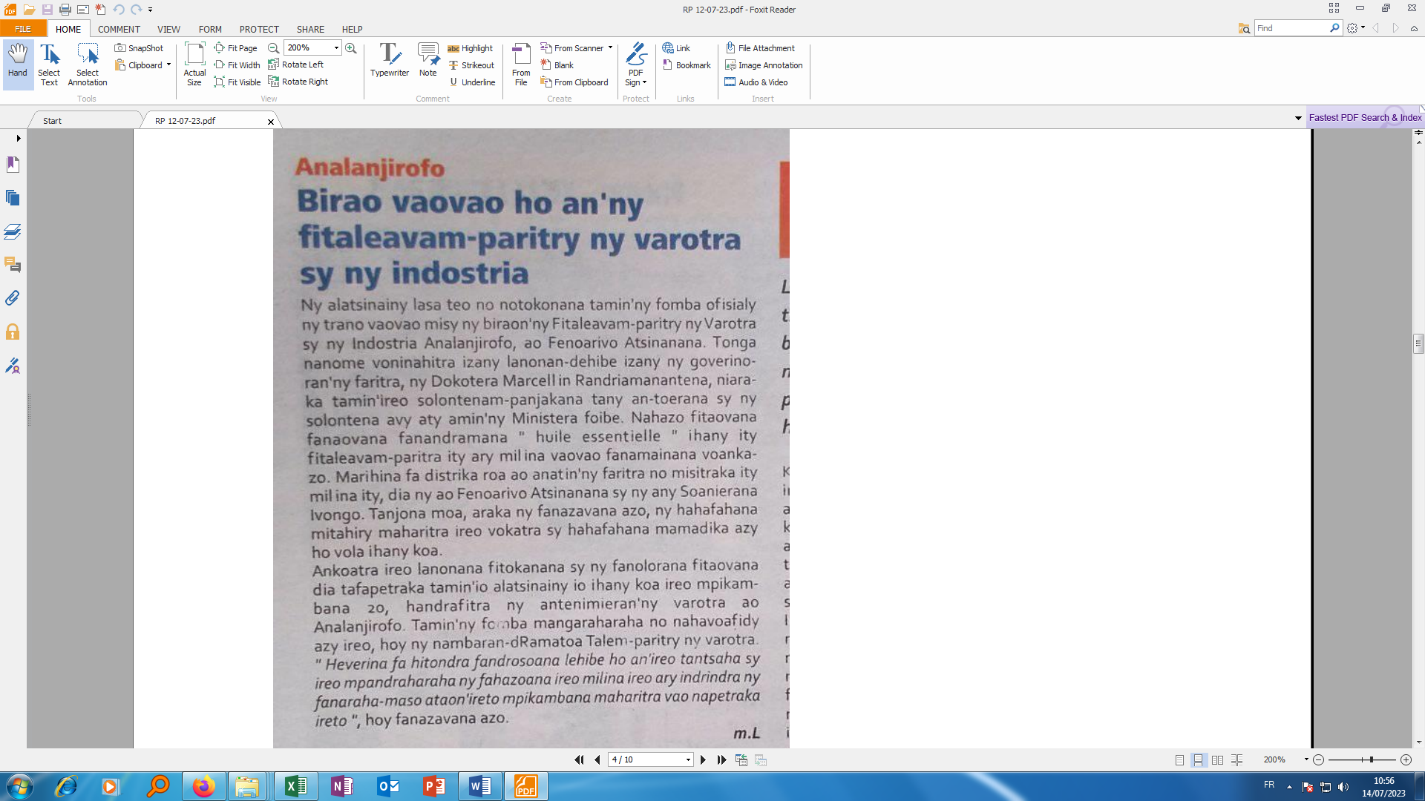

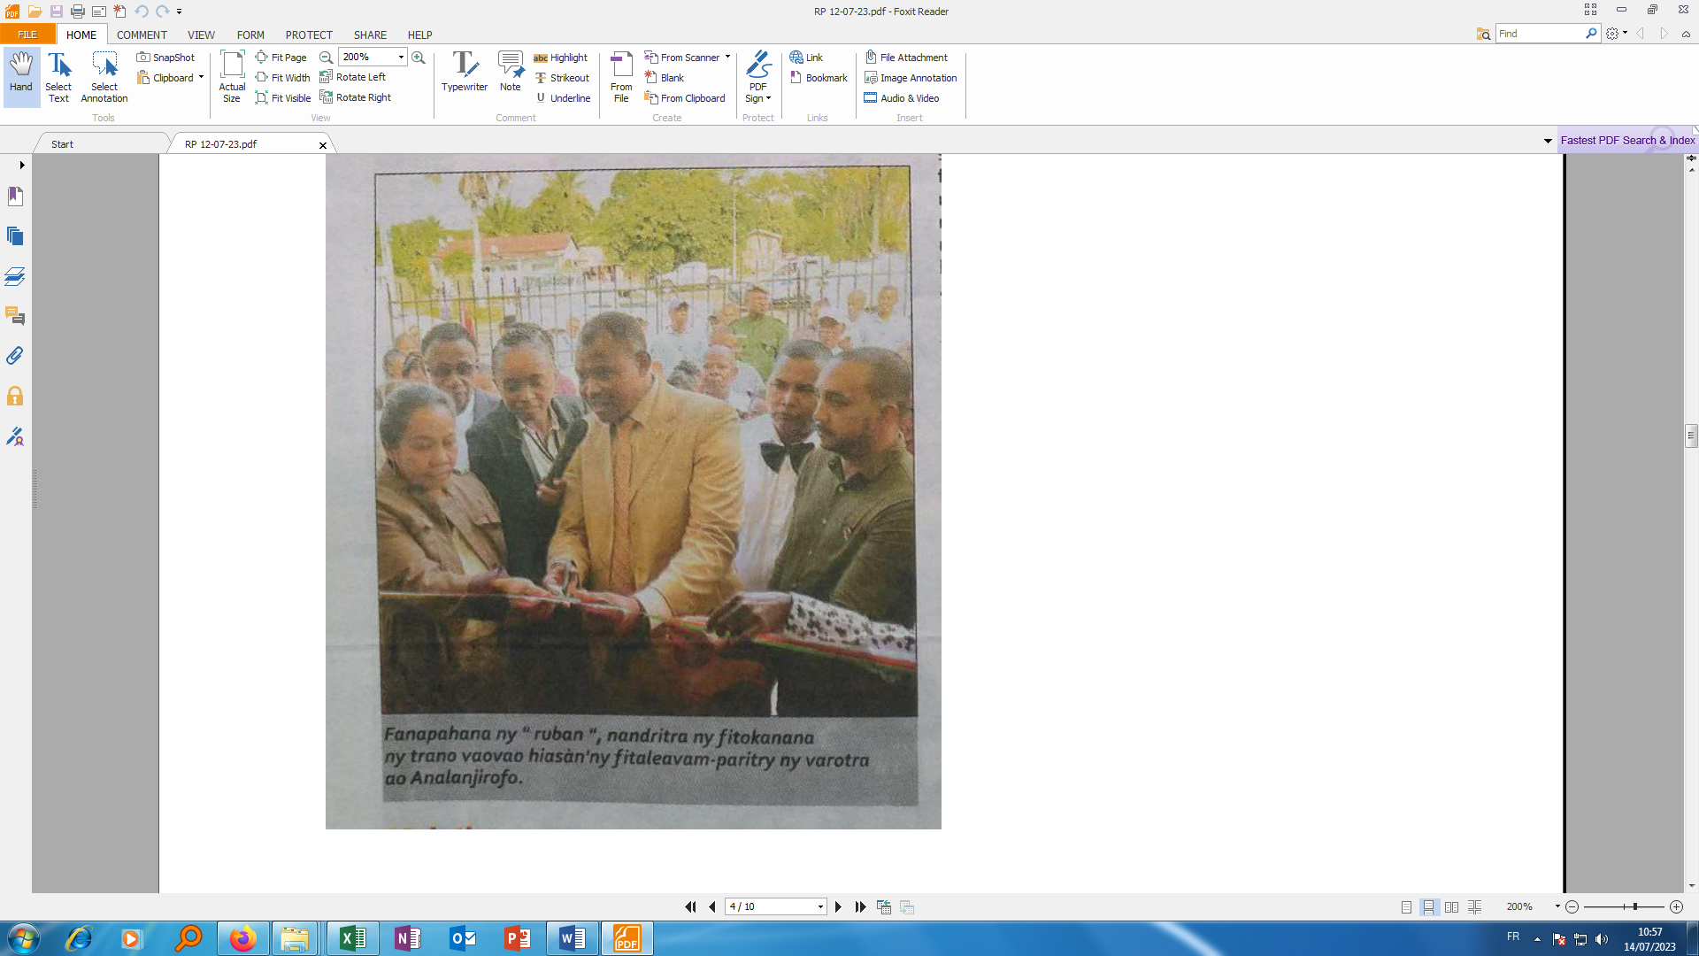

**SOURCE  : Midi Madagasikara**

**AUTEUR : m L.**

**DATE  : 12 Juillet 2023**